МДОУ «Детский сад № 30 «Насто»

ЕСЛИ ОСЕНЬЮ В ДЕТСКИЙ САД…

СОВЕТЫ ПСИХОЛОГА

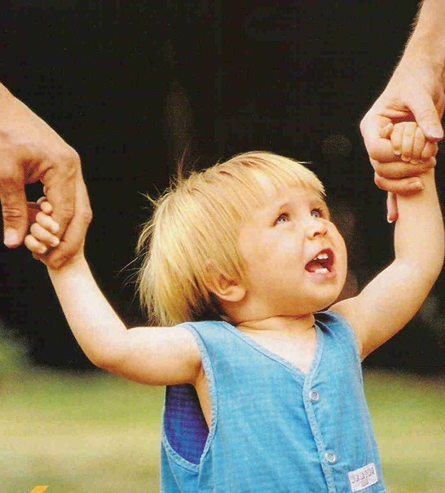

Получены направления в сад, оформлены медицинские карты, вы уже познакомились с заведующей и воспитателями. Все закончено, ребенок в саду? Нет, все только начинается. Для домашнего малыша это может быть целая история — привыкнуть к детскому саду.
АДАПТАЦИЯ – это приспособление организма и психики к новым условиям.
Психологи определили три фазы адаптационного процесса
- Острая фаза, «аварийная» или период дезадаптации - сопровождается колебаниями в соматическом состоянии и психическом статусе, повышенный эмоциональный фон (чаще отрицательной модальности), частые заболевания, нарушение сна, аппетита, регресс в развитии речи, навыков, изменения двигательной активности.
- Фаза собственно адаптация - характеризуется адекватным поведением ребёнка, все сдвиги уменьшаются и регистрируются лишь по отдельным параметрам, постепенное уменьшение общей возбудимости центральной нервной системы, мобилизация энергетических ресурсов, мобилизация иммунной системы.
- Фаза компенсации или период адаптивности- происходит убыстрение темпа развития, спокойное, уравновешенное поведение и настроение, нормализация сна, аппетита, инициативность в общении, желание посещать учреждение.
В период адаптации малыш находится в особом «третьем» состоянии между здоровьем и болезнью, он в стрессе.
Чем спровоцирован стресс?
Не столько отрывом от значимых взрослых, и особенно матери, сколько несовершенством адаптационных механизмов ребенка. Ведь, чтобы продержаться в незнакомой обстановке, малышу необходимо вести себя в детском саду не так, как дома. Но ребенок не знает этой новой формы поведения и от того страдает, боясь, что сделает что-нибудь не так.
Помним, что период адаптации детей 2-3 лет может быть осложнен тем, что у детей данного возраста еще нет потребности в общении со сверстниками, сильна потребность в близком взрослом, ребенокориентирован на персональное внимание и это возраст пика нормативных страхов незнакомых людей и ситуаций.
Как тренировать адаптационные механизмы ребенка?
- Выполняйте режим детского сада дома – КАК? – спать вовремя и дневной сон обязателен, прогулка три раза в день, зарядка утром, кушать – не менее четырех-пяти раз, а не кусовничать, в обед кушать суп, второе, компот и т.д.
- Соблюдайте принципы здорового питания - КАКИЕ? –рацион питания как в саду- запеканки, морсы, какао; сказать «нет» - кетчупу, майонезу, сосискам!
- Развивайте навыки самообслуживания, самостоятельности – ЧТО ИМЕННО? – мыть руки, кушать ложкой, пить из чашки, проситься на горшок, одевать носочки, обувь, отучить от укачивания на сон, от соски, памперсов…
- Обращайте внимание ребенка на детей детского сада во время прогулки – ЗАЧЕМ? - для того, чтобы ребенок понял, что детям вместе весело и интересно играть.
- Закаливайте ребёнка,укрепляйте иммунитет– ДЛЯ ЧЕГО – чтобы не сидеть на больничных.
- Покупайте вместе с ребенком красивую сменную одежду, которая понравится ему специально для садика – ЗАЧЕМ? – чтобы гордился, что он вырос, он большой и скоро пойдет в ней КРАСИВЫЙ в детский сад.
- Научите ребёнка до поступления в детский сад расставаться с мамой – ПОЧЕМУ? – да, чтоб не плакал, не истерил во время расставания не мучал Вас и себя в раздевалке, дома, когда вы уходите в магазин, к подруге …
Как правильно попрощаться с ребенком?
Легче проходит расставание если ребёнок знает:
- куда уходит мама
- когда мама придёт
- что он будет делать без мамы
Прощание должно быть быстрым. Не пытайтесь ускользнуть незаметно, если хотите, чтобы ребёнок вам доверял.
Придумайте вместе с ребенком ритуал прощания. Это могут быть слова, движения, что-то такое, что будет объединять вас с ребёнком.
Варианты ритуала прощания:
- Пошлитедруг другу воздушный поцелуй (обычный, сдуть с ладошки, приложить к сердцу мамы, ребёнка). Учите ловить воздушный поцелуй.
- Предложите ребёнку прикоснуться ладошкой к своему сердцу, тоже выполняет взрослый, и вместе скажите: «Ты в моём сердечке - я в твоём сердечке; если соскучишься - можешь положить руку на своё сердечко и вспомнить, что я там».
- Поцелуйте ребенка в щёчку.
- Попрощайтесь носиками:потрогайте друг друга за носики, потритесь носиками.
- Обнимитесь, сосчитайте до 3-х и отпустите друг друга или скажите хором «Раз, два, три, меня ты отпусти».
- Дружески хлопните в ладоши.
- Помашите рукой друг другу илив окошко, скажите: «Пока-Пока».
- Дайте ребёнку «мамазаменитель» - любимую игрушку, фотографию, бусы, коробочку с волшебным порошком, свой коврик «островок безопасности», записка от мамы, платочек с маминым запахом духов.
Надеемся, что наши рекомендации помогут вам и вашим детям подготовиться к новой жизненной ситуации и гармонично войти в мир детского сада! Желаем удачи!

Материал подготовлен педагогом-психологом Анухиной Н.С.
с использованием материала сайта http://www.dou38.ru

